1. 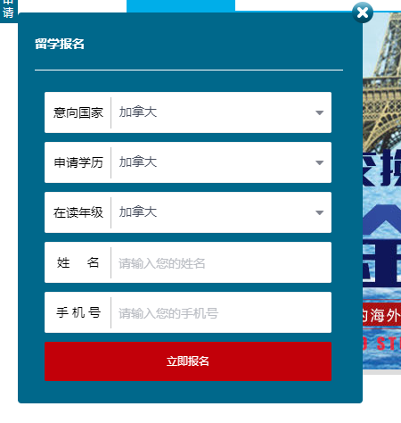点击一个都在变化，立即报名无接口。
2. 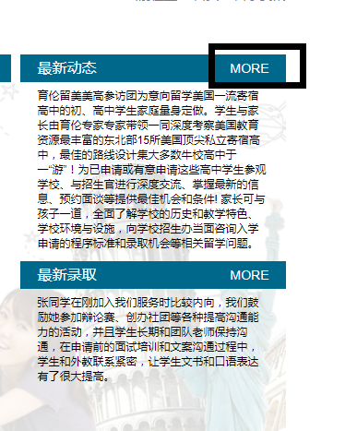点击无效果
3. 点击无效果，返回首页
4. 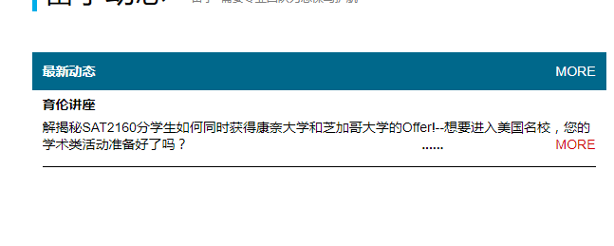
5. 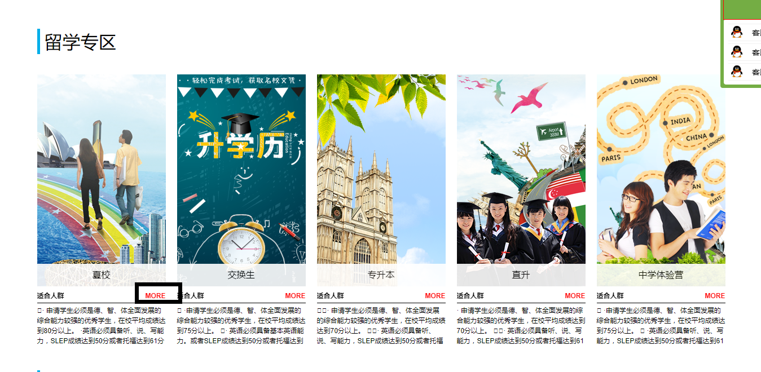跳转后的页面，在中间，应该显示最上面。
6. 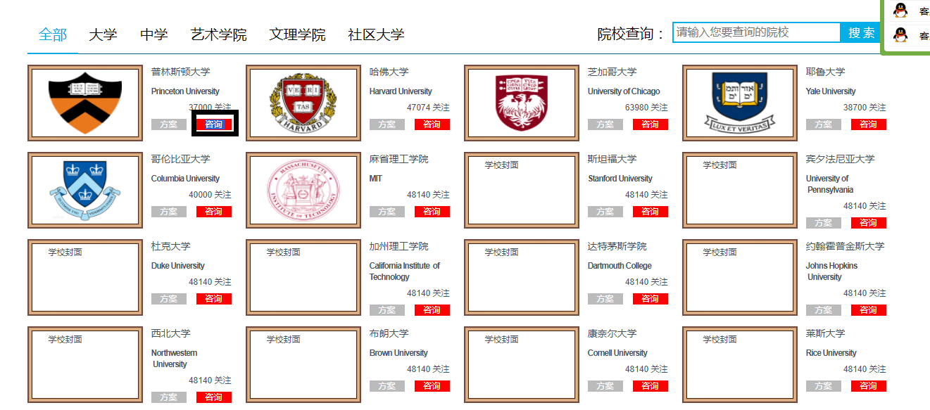咨询跳转QQ咨询
7. 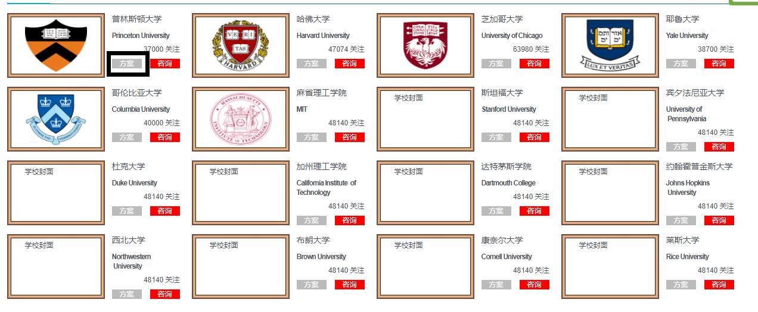去掉方案
8. 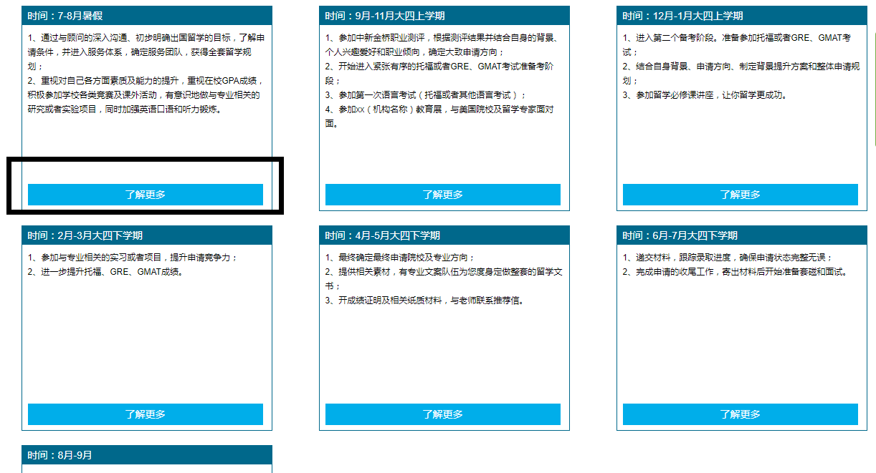去掉了解更多
9. 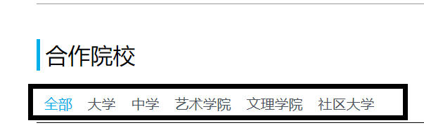

点击后没有着色，不知道点到哪个按钮了。

10.



图片没有换。

1. 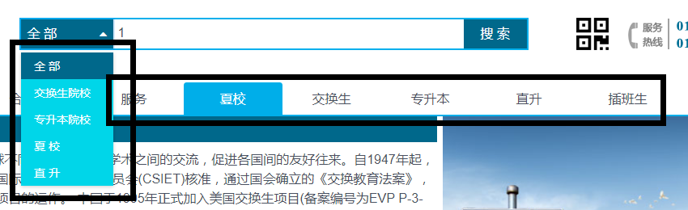这个下拉框应该显示一样。
2. 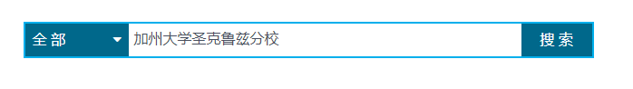这个搜索没有写，接口应该没有给你。
3. Done

